О.Д.Волчек. Функции музыки и потенциал ее воздействия// Сознание и Физическая реальность. Том 18, №1, 2013. – C.33-40.

В работе исследован потенциал воздействия музыки разных жанров, включая «индивидуальную» и «коллективную», духовную и народную, а также инструментальную музыку.
Ключевые слова: потенциал воздействия; музыкаж ; жанр; ладотональность.
Культура – это единственный или главный способ спасения человечества от смерти – через духовное возвышение, через духовный подвиг [8]. Культурная среда выступает в качестве одного из источников развития. Культура налагает запреты, которые в процессе индивидуализации последовательно трансформируются в структуру совести. Воспитание и культура служат спасением от проявления разрушительной агрессии. И современная экономика определяется социокультурным фоном. Поэтому важнейшим фактором конкурентности государства становятся те, кто это сознание создает: философы, аналитики, писатели, композиторы, журналисты [2; 12; 18].
На первом месте среди разных видов искусств в наше время находится музыка. Она обладает свойством выражать невыразимое – чистое чувство и постижение прекрасного, боль и радость, любовь, мистический восторг и смерть – все глубинное, наиболее значимое для человеческой души. Еще одно свойство музыки – ее способность воскрешать опыт в его полноте и целостности. Слушая выразительную музыку мы переживаем чувства более ярко и глубоко, чем те, которые нам довелось испытать не в музыке, а в жизни [22].
Музыка будит воспоминания, которых не было в жизни человека. Музыка подобно облучению пробуждает в клетке какие-то силы и возможно наследственную память. По-видимому, с этим феноменом связано использование музыки и в гипнотических техниках у всех народов мира: с помощью ритма барабана и других инструментов, священных речитативов и молитв, танцев с кружением вокруг собственной оси [5; 9].
Музыка может быть мощным средством развития у слушателей таких качеств, как патриотизм, мужество, стойкость, душевная щедрость, доброта и т. п., т. е. средством развития личности. Подлинные образцы произведений культуры, искусства, музыки обеспечивают необходимый душевный настрой, высокий дух, мерцание идеалов и грез, помогая народу выстоять в трудные исторические периоды. Большое преимущество в этом отношении имеет музыка. Важно, что для нынешнего поколения музыка не один из видов искусства, а учитель жизни [6; 14].
Среди разных видов искусства музыка обладает наивысшей способностью объединять людей, сплачивать их. Музыка является фактором формирования и преобразования общественного сознания и настроения. Она организует эмоции как боевую и воспитательную силу, побуждает к действию [13]. Наибольший объединяющий эффект или эффект «роевой психологии» при слушании музыки достигается, когда «коллективную» музыку – марши, гимны, песни слушают и исполняют в группе [21].
Первенство среди функций музыки занимают эмотивная и коммуникативная, информационная. Важную роль играют и такие функции как адаптационная, регуляторная, лечебная, воспитательная, организаторская, смыслообразующая, диагностическая, прогностическая, агитационно-пропагандистская, развлекательная, динамогенная, а также эстетическая.
Необычайно важна адаптивная функция музыки, ее способность приводить к быстрому уравновешиванию человека с окружающей средой, пробуждать у слушателя определенную гамму переживаний. Отдельное место здесь занимает религиозное чувство. Возникновение религиозного чувства содействует в создании дополнительных, нередко единственно возможных резервов самосохранения и самораскрытия личности [3]. Экстатические состояния счастья, блаженства, наблюдающиеся при религиозных переживаниях в «религиозном экстазе» могут вести также к испытанию «всемогущественного управления», приобщению сверхъестественным силам. В итоге у человека нормализуется кровяное давление, уровень глюкозы в крови, температура тела, и как конечный результат – утверждается самоуважение, снижается тревога и повышается уверенность в себе [17].
Религиозное чувство заполняет лакуны в духовном мире человека. Особое значение религиозное чувство, как доказано эмпирическими фактами, приобретает в минуты роковые, когда над народом или отдельным человеком нависает реальная опасность, во времена разочарований. Мы ощущаем Бога, когда сталкиваемся с жесткой преградой, на рубеже неразрешимых трудностей [10; 15; 24]. Вот почему стоит приобщать с детства и к музыке, которая помогает возникнуть религиозному чувству.
Музыка служит своеобразным слепком состояния общества, общественного настроения, непосредственно выражая истину времени. Музыка не способна лгать: тем самым, функционируя в обществе, она оказывается чутким показателем глубинных процессов, протекающих в духовной сфере общественной жизни [23].
Поэтому, очевидно, музыка в древнем Китае трактовалась как дело величайшей важности. Она была государственным культом, способом постижения и воздействия на нравы и настроение народа, на управление людьми, удержание их в покорности и смирении. Но особое значение придавалось диагностической и прогностической функциям музыки в свете состояния общества и социальных процессов. Конфуций и его последователи считали музыку зеркалом, отражающим наличие порядка и поведения народа в государстве. Вывод о взаимной связи между музыкой и образом правления заставил конфуцианцев постоянно наблюдать за фольклорным, песенно-поэтическим творчеством в целях изучения настроений народа и характера политического управления страной. Согласно учению конфуцианцев, когда музыка сдержанна и мужественна, мелодии спокойны и радостны – в народе царят единство и порядок. Когда музыка гневна, пуста и порочна – народ распущен и ленив, дик и достоин презрения. Мелодии гибнущего государства выражают скорбь [16].
С диагностической функцией музыки связана ее прогностическая функция. Чтобы знать будущее, необходимо знать настоящее и прошлое. Лучшие образцы музыки, искусства, их эволюция, по-видимому, воплощают в себе закон опережающего отражения действительности.
Литература, музыка и искусство являются первыми сферами, где новый поворот к духовному становится заметным в реальной форме. Эти сферы немедленно отражают мрачную картину современности, они предугадывают то Великое, которое, как крошечная точка, замечается немногими и для масс не существует. Они отражают великий мрак, который еще едва проступает. Они сами облекаются во мрак и темноту.
Однако назначение истинного искусства не только отражать, но и давать надежду и уверенность в будущем. Подлинные произведения искусства отворачиваются от опустошающего душу содержания современной жизни и обращаются к сюжетам и окружению, дающим свободный исход нематериальным устремлениям жаждущей души [7].
Яркое проявление таких функций музыки как адаптивная, диагностическая и прогностическая следует отметить для современной музыки в жанрах рок-, рэп, инструментальная. Например, сюита Г.Свиридова «Время вперед», песни Высоцкого, Макаревича, Цоя, Арбениной, Сургановой, групп Ария, Вельвет, и др.
Известен эффект кумулятивного воздействия музыки как последействие неоднократного повторного восприятия [20], как эффект суммации вибрационного воздействия [4; 11; 19]. Соответственно, активное слушание музыки, музыкальная деятельность, влияют на развитие личности, индивидуальности, на социальные процессы.
Стержнем музыки является ладотональность. Существует многозначная семантика 24-х ладотональностей. Она содержит информацию об условиях природной среды обитания, ландшафте, погоде, времени суток и года, свето-цветовых условиях и т.д.; об условиях социальной среды; о человеке как индивиде, личности, индивидуальности. Отдельную группу признаков семантики ладотональностей составляют акустико-лингвистические показатели - скорость исполнения (темп), метроритм и др., всего - 177признаков.
Доминирующие ладотональности в сочинениях композитора можно рассматривать как индикатор психофизиологического состояния человека, биоритмических процессов, как индикатор индивидуальности композитора. Совокупность доминирующих ладотональностей в текущий период является индикатором общественного сознания и настроения в связи с условиями природной и социальной среды обитания.
Музыка в мажорных ладотональностях воссоздает позитивные образы окружающей среды, целеустремленного, энергичного человека уверенного в будущем, с положительными эмоциональными переживаниями. И, напротив, музыка в миноре воссоздает в той или иной степени негативные образы среды обитания. Многим минорным ладотональностям отвечает обращенность в прошлое, неуверенность в будущем, сниженные показатели самочувствия и работоспособности, отрицательные эмоции [1].

Результаты исследования потенциала воздействия музыки в 2011-2012 гг. (в %)
Эмоции, настроение, потребности, чувства | Шансон | Песни СССР  Средние | Шуберт «Ave Maria» | «Валенки», «Дубинушка» | Гимн России | Г.Свиридов  «Время вперед» | Up | p
N (число респондентов) | 52 | 65 | 60 | 40 | 40 | 19
Интерес | 31,7 | 23,6 | 37,8 | 37,5 | 37,5 | 52,6 | 2,33 | 0,01
Грусть | 42,3 | 3,1 | 13,3 | 5,0 | 12,5 | 5,2 | 5,67 | 0,00
Страх | 0 | 0 | 0 | 0 | 0 | 42,1 | 3,29 | 0,00
Радость | 12,5 | 55,9 | 20,0 | 70,0 | 50 | 5,2 | 5,46 | 0,00
Гнев | 7,7 | 2,1 | 0 | 2,5 | 0 | 36,8 | 4,95 | 0,00
Покой | 17,3 | 7,7 | 64,4 | 17,5 | 37,5 | 5,2 | 6,56 | 0,00
Уверенность в будущем | 4,8 | 46,1 | 15,5 | 15,0 | 62,5 | 15,8 | 2,99 | 0,00
Надежда на лучшее | 18,2 | 43,6 | 20,0 | 27,5 | 12,5 | 10,5 | 5,87 | 0,00
Разочарование | 33,6 | 6,1 | 4,4 | 5,0 | 0 | 10,5 | 3,11 | 0,00
Потребность в мире и безопасности | 5,8 | 16,4 | 20,0 | 10,0 | 50 | 31,6 | 2,64 | 0,005
Потребность в комфорте и отдыхе | 9,6 | 4,6 | 9,0 | 5,0 | 0 | 21,1 | 3,42 | 0,00
Потребность в приволье и свободе | 17,3 | 33,3 | 6,7 | 35,0 | 25 | 10,5 | 3,63 | 0,00
Потребность в Родине, родном доме | 3,8 | 29,7 | 9,0 | 27,5 | 37,5 | 0 | 4,72 | 0,00
Потребность в понимании | 27,9 | 2,6 | 22,2 | 15,0 | 0 | 5,2 | 5,36 | 0,00
Потребность в любви | 25,0 | 4,1 | 24,4 | 15,0 | 0 | 0 | 4,97 | 0,00
Потребность в новизне, «зов дорог» | 10,6 | 33,8 | 4,4 | 2,5 | 12,5 | 36,8 | 3,53 | 0,00
Потребность в риске, преодолении трудностей | 7,7 | 31,8 | 0 | 7,5 | 25 | 52,6 | 6,16 | 0,00
Потребность в движении, танце | 28,8 | 25,1 | 2,2 | 50,0 | 12,5 | 36,8 | 6,22 | 0,00
Потребность быть хорошим | 1,0 | 20,5 | 31,1 | 12,5 | 62,5 | 5,2 | 7,71 | 0,00
Потребность в материнстве, отцовстве | 0 | 1,5 | 15,5 | 15,0 | 0 | 0 | 4,27 | 0,00
Потребность во власти и деньгах | 1,9 | 0,5 | 2,2 | 5,0 | 2,5 | 21,1 | 3,11 | 0,00
Потребность в борьбе, воевать | 2,9 | 15,9 | 2,2 | 2,5 | 25 | 52,6 | 5,03 | 0,00
Любовь к человеку | 8,6 | 9,7 | 22,2 | 15,0 | 0 | 0 | 4,8 | 0,00
Любовь ко всем людям | 2,9 | 19,5 | 26,7 | 27,5 | 25 | 0 | 5,31 | 0,00
Любовь к Родине, родному краю | 1,0 | 43,6 | 2,2 | 42,5 | 70 | 5,2 | 8,46 | 0,00
Нежность | 8,6 | 5,6 | 60,0 | 15,0 | 0 | 0 | 8,66 | 0,00
Дружба, общность | 8,6 | 48,2 | 22,2 | 45,0 | 65 | 15,8 | 6,05 | 0,00
Чувство родства | 3,8 | 15,4 | 15,5 | 27,5 | 60 | 10,5 | 6,55 | 0,00
Одиночество | 41,3 | 3,1 | 13,3 | 2,5 | 2,5 | 10,5 | 5,12 | 0,00
Ненависть, ревность | 10,5 | 0,5 | 0 | 0 | 0 | 31,6 | 4,5 | 0,00
Любовная страсть | 13,5 | 0 | 4,4 | 2,5 | 0 | 0 | 4,04 | 0,00
Религиозное чувство | 0 | 1,0 | 60,0 | 7,5 | 7,5 | 0 | 7,05 | 0,00
Всего отмечено признаков,% | 409 | 554,6 | 551 | 568 | 695 | 531

Примечание: Up – критерий достоверности Фишера; p – уровень достоверности различий.

С помощью контент-анализа всех сборников «Песни радио, кино и телевидения», проанализированы сведения о 2246 песен и романсов советских композиторов, написанных в 1959-1982 гг. Для каждого года подсчитан показатель вокальных миниатюр в мажоре, частота обращения к 24-м ладотональностям. Обнаружено следующее. Число сочинений в мажоре для изученного периода варьировало от 53% в период «оттепели», до 13,2% к концу «эпохи застоя».
Корреляционный анализ выявил синергичность динамики показателя мажора в период 1959-1982 гг. с динамикой индексов межпланетного магнитного поля и гравитации, соответственно, p=0,001; 0,01. Группирование методом наложения этих данных в связи с годом их создания по 10-му циклу восточного календаря и последующим корреляционным анализом, позволило обнаружить скоррелированность частоты использования ладотональностей с планетными констелляциями [1].
Таким образом, подтверждаются космогонические представления о музыке древних ученых Востока и Греции.
Мною на протяжении многих лет изучается потенциал воздействия музыки. Целью настоящей работы было исследование потенциала воздействия музыки разных жанров, включая «индивидуальную» и «коллективную» музыку, духовную и народную, а также инструментальную. Характерными особенностями музыки «коллективизма» является использование в тексте местоимений мы, нас, нам, наша и т.д.; четный ритм 4/4 или 2/4, часто – это маршевая музыка в мажоре. Гимны, многие произведения Дунаевского, Туликова, Пахмутовой фактически являются музыкой коллективизма. Для музыки «индивидуализма» характерна погруженность героя в личностные переживания, использование в тексте местоимений я, мне, и т.п.; нечетный ритм, минор, нередки плачущие интонации. Зачастую это романсы, песни в жанре шансон, поп-музыка, опусы солистов фабрики звезд.
Использовался авторский опросник, включающий показатели эмоций, настроения, потребностей, чувств, цветовых ассоциаций; всего 31 шкала [1]. Согласно инструкции, слушатель заполнял бланк, ориентируясь на свои ощущения, переживания и представления. Он отмечал те признаки в бланке, которые пробуждала, и к которым побуждала его данная музыка. В конце оценивания данного произведения предлагалось отметить соответствующие одну или две цветовые ассоциации. При обработке полученных данных подсчитывалась сумма пометок в бланках по всем показателям в процентах относительно числа респондентов.
На протяжении учебного года в 2011-2012 гг. на занятиях со студентами и в их самостоятельных работах, при использовании Ютуб, по курсу «Музыкальная психология» исследовались особенности восприятия музыки разных стилей. А именно:1.народных песен «Валенки» в исполнении Пелагеи и «Дубинушка» в исполнении Шаляпина; 2.духовная музыка – «Ave Maria» Шуберта в исполнении Джеки Иванко и Робертино Лоретти; 3.«Песни СССР» – «Эх, хорошо в стране…», «Марш авиаторов», «А ну ка песню нам пропой»; 4. Шансон – «Рюмка водки» в исполнении Г.Лепса, «Курю» в исполнении Е.Ваенги; 5.инструментальная музыка – сюита «Время вперед» Г.Свиридова из одноименного кинофильма.
Общее число респондентов составило 65 человек, из них 37 женщин и 18 мужчин. Основная часть слушателей – это студенты дневного, вечернего и заочного отделений факультета психологии СПбГУ, средний возраст респондентов 31,5 года. Музыкальное образование имели только 8 человек.
По каждому из музыкальных стилей высчитывались средние показатели, %, а также достоверность отличий по критерию Фишера. Полученные результаты представлены в табл.1 и на рис.1-4. Результаты по цветовым ассоциациям в данной работе не приводятся, поскольку требуют отдельного большого места для их описания.
Как следует из обобщенных данных в табл. 1, «профиль» выраженности исследованных показателей варьирует в зависимости от музыкального стиля и конкретного музыкального произведения в широком диапазоне, достигая для некоторых признаков амплитуды в 80-100%, p≤0,001 по критерию Фишера.
Сравнение данных для стилей шансон (музыки «индивидуализма») и Песен СССР (музыки «коллективизма») и показало следующее.
Для исследованных произведений в стиле Шансон характерны повышенные значения таких эмоций как грусть, интерес, покой, разочарование, но минимальное значение такого показателя настроения как уверенность в будущем. Среди потребностей лидируют, в порядке убывания: потребность в понимании; движении и танце; в любви; в приволье и свободе. Наиболее выражены такие чувства как одиночество; любовная страсть; ненависть и ревность.
Песням СССР отвечают высокие показатели, в порядке убывания, таких показателей эмоций и настроения как радость, интерес; уверенность в будущем, надежда на лучшее. Среди потребностей лидируют потребность в новизне; приволье и свободе; в риске и преодолении трудностей; в Родине; движении, танце; быть хорошим. Среди чувств первенство занимают, в порядке убывания: дружба и общность; любовь к Родине, родному краю; любовь ко всем людям.
Иная картина отвечает духовной музыке – Ave Maria. Преобладают эмоции покоя, интереса и радости; для настроения – показатель «надежда на лучшее». Характерные потребности, в порядке убывания: быть хорошим; потребность в любви; понимании; мире и безопасности; в материнстве и отцовстве.
Восприятие русских народных песен «Валенки» и «Дубинушка» вызывает эмоции радости и интереса; надежду на лучшее. Главенствуют следующие потребности, в порядке убывания: в движении и танце; приволье и свободе; в Родине; понимании; любви; материнстве и отцовстве. Доминирующие чувства – дружба и общность; любовь к Родине; любовь ко всем людям; чувство родства.
Отмечу, что потребность в материнстве, отцовстве (продолжении рода) отмечена не только для духовной и народной музыки. Максимальные значения этой потребности зафиксированы при прослушивании колыбельных песен, а также песни «Мама» В. Гаврилина.
Отдельного описания требуют результаты для «Гимна России», сакральной музыки. Гимну соответствует ярко выраженные эмоции радости, интереса, покоя; максимальный показатель уверенности в будущем. Ведущие потребности, в порядке убывания: быть хорошим, – 62,5% (!); в мире и безопасности; в Родине и родном доме; приволье и свободе; риске и преодолении трудностей; борьбе и воевать. Среди чувств лидируют любовь к Родине; дружба и общность; чувство родства; любовь ко всем людям. Приведу высказывание олимпийской чемпионки по прыжкам в высоту летней олимпиады 2012 г. Анны Чичеровой о том, что невольное слушание «Гимна России» перед прыжком придало ей силы, можно сказать, окрылило и принесло победу.
Инструментальная музыка – сюита Свиридова «Время вперед» будоражит и заряжает энергией, в ней нет места для грусти. Перечислю то, за счет чего, вероятно, эта музыка, написанная почти полвека назад, актуальна и современна. Она вызывает, в порядке убывания, эмоции интереса, страха, гнева. Потребности в борьбе; в риске и преодолении трудностей; новизне; движении; во власти и деньгах. Ведущие чувства – ненависть и ревность; дружба и общность; чувство родства; одиночество.
Сюита «Время вперед» опередило музыку русского рока, появление рэпа в том, насколько сильно она вызывает у слушателей потребности в риске, борьбе, движении, новизне («зов дорог»).
Известно, что эффект «роевой психологии» при слушании музыки возникает, когда ее слушают и исполняют в группе. Сказанное подтверждает сравнение результатов исследования при групповом и индивидуальном прослушивании. Например, суммарная выраженность всех исследованных показателей песен СССР при слушании музыки группой могла достигать 840%, а при индивидуальном прослушивании – 400% и ниже.
Религиозное чувство. Ранее наивысшие показатели религиозного чувства были отмечены при восприятии «живой» музыки на концерте хоров студентов в капелле Санкт-Петербурга. А именно, 62,5% для «Kyrie» Хаслера; «Вечери твоея тайныя» А.Львова, «Свете тихий» А.Копылова, «Слава Отцу и Сыну и Святому Духу» Д.Бортнянского.
Близкие значения (60%) имеются и при слушании духовной музыки в записи, «Ave Maria» Шуберта на Ютубе. В меньшей степени, 7,5%, религиозное чувство вызывают русские народные песни и «Гимн России».
Основные принципы музыкальной терапии требуют соответствия звучащей музыки условиям места и времени (здесь и сейчас), психофизиологическому состоянию слушателя, его индивидуальным особенностям и музыкальному опыту. Думается, что описанные функции музыки и потенциал ее воздействия музыки говорят о реальной возможности использования музыки для формирования и воспитания молодого поколения, поддержания самооценки, духовности населения нашей страны на должном уровне. Это крайне необходимо в настоящий период для России.
Выводы. Музыка может содействовать сплачиванию общества, росту его духовности, энергетического ресурса и самооценки. Для этого необходимо повышать долю звучания «коллективной» музыки в СМИ: за счет исполнения лучших песен прошлых лет; песен нашего времени, отобранных при проведении специальных конкурсов; исполнения замечательной инструментальной и народной музыки. Желательно, чтобы слушатели воспринимали как можно больше «живой», а не «консервированной» музыки; повышение музыкальной культуры народа, с особым вниманием к будущему нашей страны – детям и молодежи. Важно развивать молодежь, приобщая ее активно слушать и исполнять разнообразную музыку разных жанров.
Литература
- Волчек О.Д. Значение музыки и семантика ее звуков. – СПб.: СПбИГО; «Книжный Дом», 2010, -164 с.
- Выготский Л.С.Психология искусства. – М.: Искусство, 1965. – 379 с.
- Груздев Н.В., Посохова С.Т. Адаптационный потенциал и духовно-религиозная ориентация личности./ Психологические проблемы самореализации личности. Вып.7./Под ред. Л.А.Коростылевой. – СПб.: Изд-во СПбГУ, 2003. С.118-133.
- Егоров В.В. Низкие частоты в биологии: Проблемная лекция. – М.: ФГОУ ВПО МГАВМиБ им. К.И.Скрябина, 2007. – 55 с.
- Жаренов А. Парадокс великого Пта.- М.: Молодая гвардия, 1970. –256 с.
- Житинский А.Н. Путешествие дилетанта: Музыкальный роман. – Л.: Лениздат. – 1990. – 415 с.
- Кандинский В.В. О духовном в искусстве //Труды Всерос. Съезда художников. Дек.1911- янв.1912. - Петроград, с.47-76.– 1911, - 73 с.
- Карякин Ю. Дневник русского писателя.// Знамя №4, 2009,С. С. 128–153.
- Китаев-Смык Л.А. Зикр, дарующий прозрение и силу.//Наука и религия, №1, 1999. С.26-27.
- Кокс Харви. Секулярный город.//Звезда, 2005, №4, С.172-196.
- Кравков С.В. Взаимодействие органов чувств. – М.: Изд-во АН СССР, 1948. – 128 c.
- Лоренц К.Агрессия: так называемое «зло» : пер. с нем. / К.Лоренц. – СПб.: Амфора, 2001. - 347 с.
- Луначарский А.В. О поэзии, как искусстве тонально.// Проблемы этики. – М.-Л., 1925. – с.33-42.
- Мелихов А. В долине брошенных // Новый мир. – 2005, № 7. – С.13-60.
- Моисеев Н.Н. Судьба цивилизации. Путь Разума. – М.: Языки русской культуры, 2000.- 224 c.
- Музыкальная эстетика стран Востока / Под ред. В.П.Шестакова. – М.: Музыка, 1967. – 414 с.
- Принс Р. Шаманы и эндорфины: гипотезы для синтеза /Личность, культура, этнос: Современная психологическая антропология./ Под общей ред. А.А.Белика. – М.: Смысл, 2001. С.483-500.
- Решетников М.М. Элементарный психоанализ. – СПб.: Восточно-Европейский Институт Психоанализа, 2003. – 153 с.
- Романов С. Н. Биологическое действие вибрации и звука. Парадоксы и проблемы ХХ века. – Л.: Наука, 1991. – 158 с.
- Семенов В.Е. Российская полиментальность и социально-психологическая динамика на перепутье эпох. – СПб.: Изд-во С.- Петерб. Ун-та, 2008. -479 с.
- Хайдт Дж. Гипотеза счастья // Электронный ресурс/ http://esquire.ru/ideas/jonathan-haidt;
- Хаксли О. Искренность в искусстве и другие эссе // ИЛ, №1, 2004. - C.146-154.

- Шантырь Н. Оттого, что в кузнице не было гвоздя // Юность, 1988, №9. – С.19-31.
- Элиаде М. Священное и мирское/Пер. с фр. – М.:Изд-во МГУ, 1994. – 143 c.

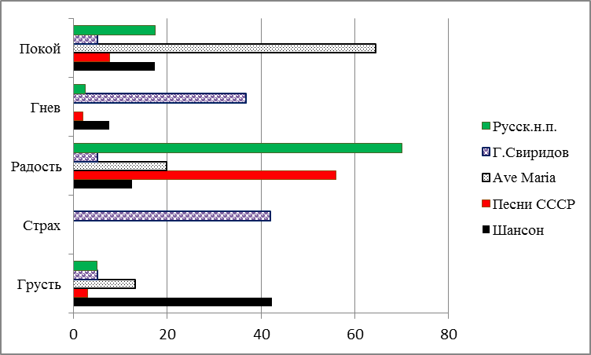
Рис.1 Выраженность ведущих эмоций,%, при восприятии музыки разных стилей.
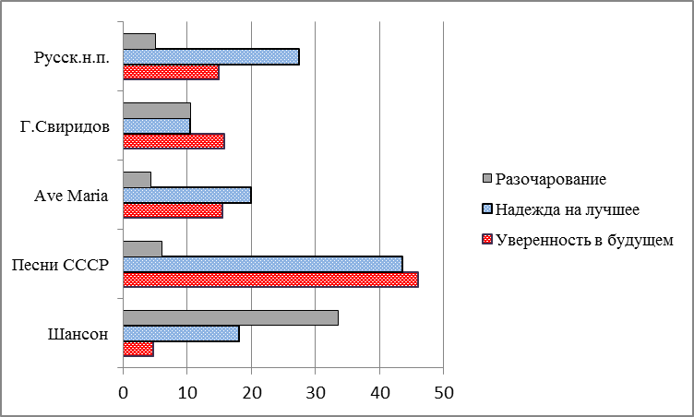
Рис.2. Показатели настроения,%, при восприятии музыки разных стилей.

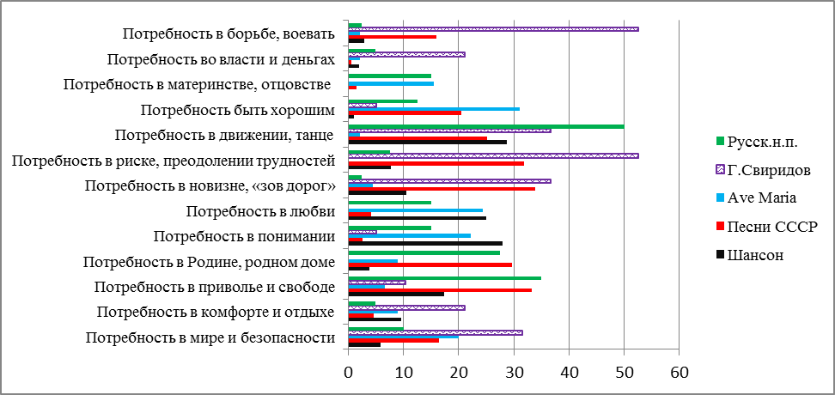
Рис.3. Показатели потребностей,%, при восприятии музыки разных стилей.
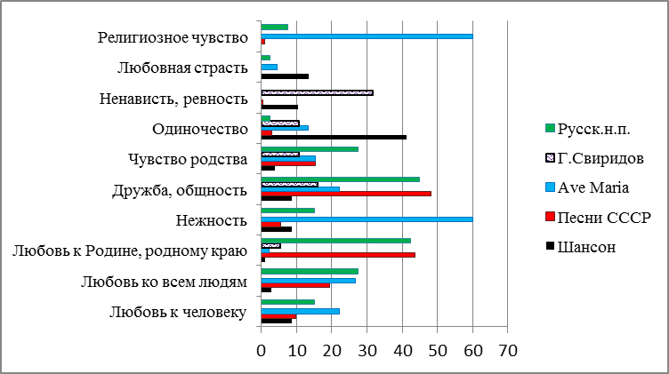
Рис. 4. Показатели чувств,%, при восприятии музыки разных стилей.

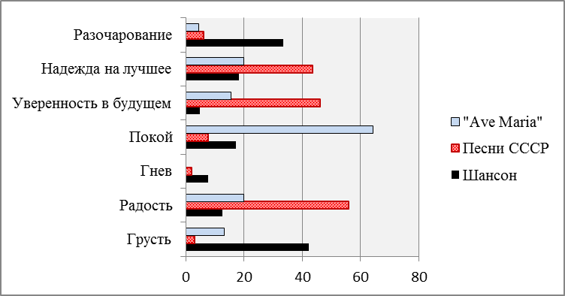
Рис.1 Выраженность показателей настроения и ведущих эмоций,%, при восприятии музыки разных стилей.

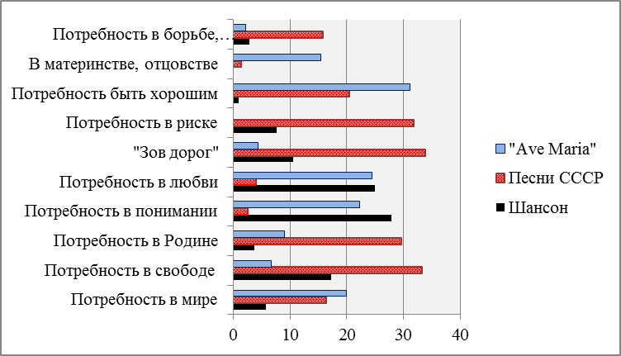
Рис.3. Показатели потребностей,%, при восприятии музыки разных стилей.

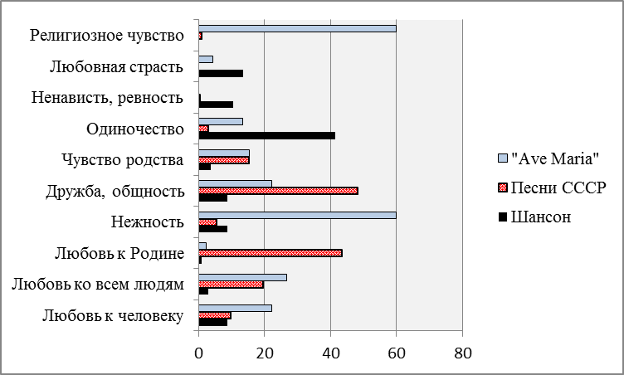
Рис. 4. Особенности чувств,%, при восприятии музыки разных стилей.

